Викторина про хоккей
для детей 9-12 лет

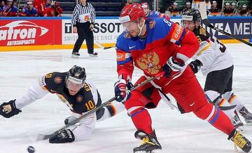

Викторина про хоккей рассчитана для детей 9-12 лет.
Цель: Проверить и закрепить знания детей о хоккее, как виде спорта.
Задачи: • расширить кругозор; • развить сообразительность и логическое мышление; • проверить знания о хоккее и его истории. • воспитать любовь к спорту и активному образу жизни.

1. Название страны, которой присвоен статус – родина хоккея на льду?
А) Англия;
Б) Канада;
В) Россия;
Г) Франция.
(Канада)
2. Год проведения первого официального хоккейного матча?
А) 1875;
Б) 1980;
В) 1886;
Г) 1879.
(1875)
3. Из какого материала готовились первые хоккейные шайбы?
А) пластика;
Б) резины;
В) дерева;
Г) угля.
(дерева)
4. Год формирования первой команды профессиональных хоккеистов?
А) 1904;
Б) 1905;
В) 1945;
Г) 16 век.
(1904)
5. Страна, занявшая первое место на чемпионате мира по хоккею с шайбой?
А) Канада;
Б) СССР;
В) Чехословакия;
Г) Германия.
(Канада)
6. Что характерно для свитеров домашней формы хоккеистов КХЛ?
А) яркие цвета;
Б) темные оттенки;
В) натуральная шерсть;
Г) отсутствие эмблем.
(темные оттенки)

7. Год, в котором прошел первый ЧМ по хоккею?
А) 1980;
Б) 1910;
В) 1920;
Г) 1908.
( 1920)
8. Хоккейная экипировка заимствована у игроков:
А) в бейсбол;
Б) в лапту;
В) в английский футбол;
Г) в регби.
(в бейсбол)
9. По завершению ежегодных состязаний Лиги Чемпионов по хоккею победителю вручается приз. Какой это приз?
А) Кубок Конфедераций;
Б) Кубок Льда и Огня;
В) Кубок Чемпиона;
Г) Кубок Стэнли.
(Кубок Стэнли)
10. Что разрешили в 1910 году в хоккейном матче для повышения скорости игры?
А) замену игроков;
Б) перерывы в игре;
В) игру без правил;
Г) увеличить количество играющих спортсменов.
(замену игроков)

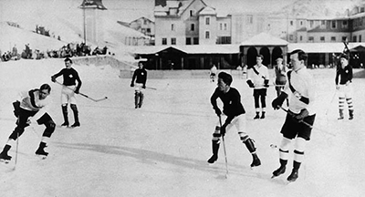

11. Как называется игровая часть матча в хоккее?
А) тайм;
Б) гейм;
В) период;
Г) сет.
(период)
12. Хоккейный матч длится несколько периодов. Сколько их?
А) два;
Б) один;
В) три;
Г) восемь.
(три)
13. Сколько игроков от команды одновременно присутствуют на ледяной площадке?
А) пять;
Б) одиннадцать;
В) десять;
Г) шесть.
(шесть)
14. В футболе бывают послематчевые пенальти, а в хоккее?
А) выстрелы;
Б) штрафной удар;
В) шайбы;
Г) буллиты.
(буллиты)
15. Штрафной удар в хоккее:
А) пенальти;
Б) буллит;
В) одиннадцатиметровый удар;
Г) пас.
(буллит)

16. Что пытаются игроки хоккейной команды забить в ворота соперника?
А) шайбу;
Б) шар;
В) теннисный мяч;
Г) клюшку.
(шайбу)
17. Сколько длиться хоккейный матч?
А) 20 минут;
Б) 60 минут;
В) 45 минут;
Г) 90 минут.
(60 минут)
18. Какой формы хоккейная шайба?
А) шар;
Б) диск;
В) овал;
Б) куб.
(диск)
19. Спортивный снаряд, которым хоккеисты бьют по шайбе:
А) клюшка;
Б) кочерга;
В) кий;
Г) палка.
(клюшка)
20. Как часто проводится мировое первенство по хоккею?
А) 1 раз в 4 года;
Б) 1 раз в 2 года;
В) ежегодно;
Г) еще не проводился.
(ежегодно)

